EXPO BEDFORD
201e Édition

6,7,8 & 9 AOÛT / AUGUST
2026
LIVRE D’ARTISANAT / CRAFTS HANDBOOK

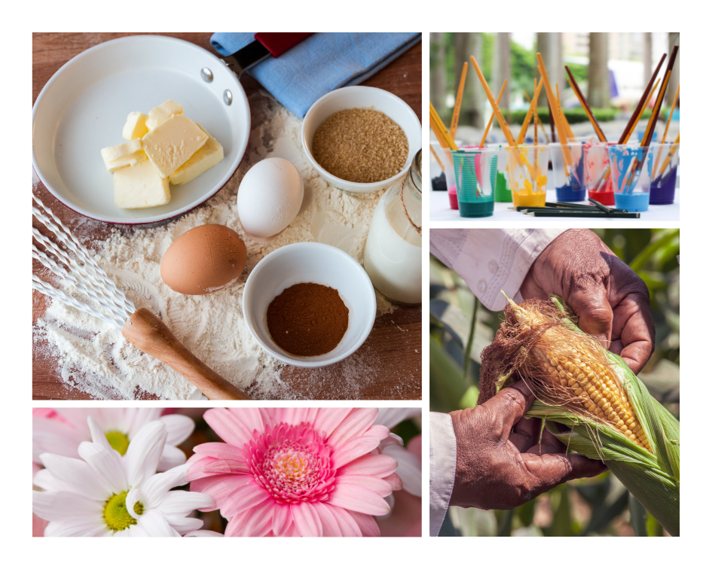

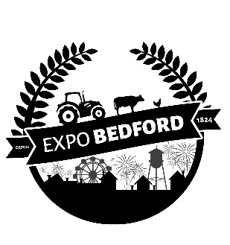

SOCIÉTÉ D’AGRICULTURE DE MISSISQUOI
16 Philippe-Côté, Bedford, Québec, J0J 1A0
Tél. : 450 248-2817
Courriel : expobedford@hotmail.com

TABLE DES MATIÈRES
TABLE OF CONTENTS

0 – 5 ans / year olds 6
6 – 8 ans / year olds 6
9 – 11 ans / year olds 7
12 – 14 ans / year olds 8
Art Culinaire 9 – 16 ans 10

CLASSES POUR ADULTES /
ADULT CLASSES
Décorations de la maison,
vêtements et accessoires 10
Saisonnier 11
Petit artisanat 12
Art culinaire 12
Œufs 14
Grands cultures 15
Acériculture (produits à l’érable) 16
Légumes 17
Fleurs et plantes 18

ARTISANAT
CRAFTS

RÈGLEMENTS / RULES
1. Les exposants commerciaux et professionnels sont interdits, sauf pour la section d’acériculture. / Commercial and professional exhibitors are forbidden except for the maple products section.

2. Maximum deux articles par adresse postale (de l’exposant) sont admissible pour chacune des classes pour adultes dans les sections suivantes: art culinaire, œufs, grandes cultures, produits de l’érable et légumes. Aucun concurrent n’aura droit à plus d’un article dans chaque classe Articles shall be entered one time only. / Maximum two items per postal address (of the exhibitor) are eligible for each adult class: cooking, eggs, field crops, maple products and vegetables class. No competitor shall be entitled to more than one entry per class.

- Tous les articles doivent être confectionnés dans l’année (entre août 2025 et août 2026) et par l’exposant lui-même. Sinon, la Société d’Agriculture se réserve le droit de les refuser. / All items must be made by the exhibitor himself during this year (between August 2025 and August 2026). Otherwise, the Agricultural Society may refuse these items.

- Le nom de l’exposant ne doit être visible sur aucun article. Par exemple, sur les articles de peinture, le nom du peintre doit être caché. / The exhibitor’s name cannot be visible on any item. For example, on a painting, the painter’s name must be hidden.
3. Pour exposer, il faut détenir une carte de membre de la Société d'Agriculture de Missisquoi au coût de 10$. Les enfants de 0 à 16 ans, quant à eux, peuvent détenir cette carte gratuitement. /
To exhibit, a person must have a membership card of the Missisquoi Agricultural Society at the cost of 10$. This card is free of charge for children 16 years old and under.

4. Les personnes qui désirent participer à l’exposition doivent faire l’inscription et payer leur carte de membre sur Assitexpo.com/expobedford, en personne au bureau de la SAM ou par la poste avant 16h le 22 juillet. / Persons intending to compete at the Fair must submit their entry and pay their membership fee online at Assistexpo.com/expobedford, in person at the office of the SAM or by mail before July 22th, 4pm.

5. Les exposants recevront les laissez-passer suivants :
The exhibitors will receive the following passes
Nombre | Bracelet de 4 | Laissez-passer
d’articles / | Jours / | d’une journée
Number of items | 4 day bracelet | Day pass
10 + | 1 | 0
5 - 9 | 0 | 2
2 - 4 | 0 | 1

6. Tous les objets devront être sur place avant 19h le mercredi avant l’exposition. Vous pourrez amener vos artciles en semaine dès le 4 aout entre 10h-16h. / Exhibits must be received before 7pm on the Wednesday before the fair. You may bring your articles on weekdays as of August 4th between 10am – 4pm.

7. Le jugement commencera jeudi avant l’exposition à 10h00 / Judging will begin on Thursday at 10:00 a.m.

8. Les exposants doivent ramasser leurs articles le dimanche 9 août 2026 entre 17 et 18 heures. Les chèques seront distribués dans le prochain mois suivant l’exposition. Tout exposant qui ramasse ses articles avant ces heures sera privé de prix. La Société d’Agriculture de Missisquoi disposera à sa guise des articles qui n’ont pas été ramassés. / Exhibitors must pick up their items on Sunday August 9th 2026 between 5 and 6pm. Checks will be distributed within the following month.. Any exhibitor who picks up their item before these hours will forfeit all prizes. The Missisquoi Agricultural Society will dispose of all items that have not been picked up.

9. Créateur de l’année et Jeune Créateur de l’année : L’exposant qui aura obtenu le plus grand nombre de points sera nommé Créateur de l’année. Les points seront calculés de la manière suivante :
1er 2e 3e
5 points 3 points 1 point
L’exposant qui aura été nommé Créateur de l’année ne sera pas éligible pour les 4 ans suivant sa nomination.
/Creator of the year and Junior Creator of the year: The exhibitor who obtains the highest number of points will be named the Creator of the year. The points will be calculated as follows:
1st 2nd 3rd
5 points 3 points 1 point
The winning exhibitor is illegible to win for the following four years.
10. Le comité ne se tient aucunement responsable des objets perdus ou volés ainsi qu’autre accident qui pourrait arriver aux concurrents durant leur séjour à l’Exposition / The Fair board and committee shall not be held responsible for any articles lost or stolen, or other accidents that may occur during the stay at the Fair
CLASSES POUR ENFANTS / CHILDREN’S CLASSES

5 ANS ET MOINS / 5 YEARS AND UNDER

Prix / Prizes: 5$ 4$ 3$ 2$ Ruban / Ribbon

- Peinture avec les doigts/ Finger painting

- Dessin d’un animal de la ferme / Drawing of a farm animal

- Légo (15cm x 15cm x 15cm) / Lego (15cm x 15cm x 15cm)

- Décorer un légume cultivé ou acheté / Decorate a vegetable grown or purchased

- Fais un bricolage à partir d’un crete d’oeuf / Craft with egg carton

- Fabriquer un bracelet / Fabricate a bracelet

6 À 8 ANS / 6 TO 8 YEARS OLD

Prix / Prizes: 5$ 4$ 3$ 2$ Ruban / Ribbon

- Pas de gaspillage, du neuf dans du vieux / No waste, old into new

- Article commémorative célébrant le 201e anniversaire de l’Exposition agricole de Bedford /Commemorative item celebrating the 200th anniversary of Bedford Fair

- Photographie un animal de la ferme/ Photography : Farm animal

- Légo (15cm x 15cm x 15cm) / Lego (15cm x 15cm x 15cm)

- Fabriquer un collier / Fabricate a necklace

- Peinture une assiette / Painting a plate

- Article fabriqué en bouchon de liège / Article fabricated with bottle cork

- Roche peinturé / Painted rock

- Dessin d’un animal de la ferme / Drawing of a farm animal

- Mangeoire à oiseaux décoré/ Decorate a birdfeeder

- Décorer un légume cultivé ou acheté / Decorate a grown or purchased vegetable

- Fleurs fraîchement coupées, cultivées et/ou sauvages, dans un pot de mason / Fresh cut flowers, cultivated and/or wild, in a mason jar

- Décorer un t-shirt/ Decorate a T-Shirt

- Petite histoire illustrée (bande dessinée, etc.), 1 page / Small illustrated story (comic, etc.) 1 page

_______________________________________________________________________________________________________________

9 À 11 ANS / 9 TO 11 YEARS OLD
Prix / Prizes: 5$ 4$ 3$ 2$ Ruban / Ribbon

- Pas de gaspillage, du neuf dans du vieux / No waste, old into new

- Peinture d’un paysage dans un cadre 8’’ x 10’’ / Landscape Painting in an 8’’ x 10’’ frame

- Dessin au fusin / Charcoal Sketch

- Création à fil tendu / Creation with stretched wire

- Fabriquer une paire de boucles d’oreilles / Fabricate a pair of earrings

- Article commémorative célébrant le 201e anniversaire de l’Expo de Bedford /Commemorative item celebrating the 201th anniversary of Bedford Fair

- Roche peinturé / Painted rock

- Décorer un t-shirt / Decorate a T-Shirt

- Fabriquer une bombe de bain / Fabricate a bathbomb

- Décorer un légume cultivé ou acheté / Decorate a grown or purchased vegetable

- Fleurs fraîchement coupées, cultivées et/ou sauvages, dans un pot de mason / Fresh cut flowers, cultivated and/or wild, in a mason jar

- Bricolage avec des boutons / Craft with buttons

- Petite histoire illustrée (bande dessinée, etc.), 1 page / Small illustrated story (comic, etc.) 1 page

12 À 14 ANS / 12 TO 14 YEARS OLD

Prix / Prizes: 5$ 4$ 3$ 2$ Ruban / Ribbon

- Pas de gaspillage, du neuf dans du vieux / No waste, old into new

- Peinture dans un cadre 8’’ x 10’’ / Painting in an 8’’ x 10’’ frame

- Crée un jeu de tic tac toe créatif / Create a creative tic tac toe game

- Article commémorative célébrant le 201e anniversaire de l’Expo de Bedford / Commemorative item celebrating the 201th anniversary of Bedford Fair

- Fabriquer un capteur de rêves/ Fabricate a dream catcher

- Photographie, thème nature, maximum 4 photos collées sur un seul carton, grandeur maximum du carton: 12 x 15 pouces (30.5 x 38.1 cm) / Photography, nature theme, maximum of 4 pictures glued on a cardboard, maximum size of sheet: 12 x 15 inches (30.5 x 38.1 cm)

- Roche peinturé / Painted rock

- Décorer un t-shirt / Decorate a T-Shirt

- Légo (15cm x 15cm x 15cm)/ Lego (15cm x 15cm x 15cm)

- Fleurs fraîchement coupées, cultivées et/ou sauvages, dans un pot de mason / Fresh cut flowers, cultivated and/or wild, in a mason jar

- Frabique un signet / Make a bookmark

- Fabriquer une bombe de bain / Fabricate a bathbomb

- Dessin d’un lieu de ferme / Sketch of a farm scene

ART CULINAIRE / CULINARY ARTS
9-16 ans / year olds
Jugement basé sur la présentation, l’uniformité et le goût /
Judging based on the presentation, uniformity and taste.

Prix / Prize: 4$ 3$ 2$ 1$ Ruban / Ribbon

- Tarte de ton choix / Pie of your choice

- Galettes à l’avoine, 3 sur une assiette / Oatcake, 3 on a plate

- Biscuit de sucre décoré, 3 sur une assiette / Decorated sugar cookies, 3 on a plate

- Petit cadeaux décoré, 3 sur une assiette / Decorated cupcakes, 3 on a plate
_______________________________________________________________________________________________________________

CLASSES POUR ADULTES / ADULTS CLASSES

DÉCORATIONS DE LA MAISON, VÊTEMENTS ET ACCESSOIRES / HOME ACCENTS, KNITTING, CROCHET, SEWING
- Vêtement pour adulte ou enfant cousu, échantillon des tissus exigé (Un tablier sera accepté) / Sewn adult or child garment, fabric samples required (An apron is accepted)
Prix / Prize: 10$ 9$ 8$ 7$ Ruban / Ribbon

- Bas, échantillon des fils et des tissus exigé /Socks, yarn and material samples required
Prix / Prize: 5.00$ 4.25$ 3.75$ 3.25$ Ruban / Ribbon

- Animal tricoté / Knitted animal, yarn and material samples required
Prix / Prize: 8$ 7$ 6$ 5$ Ruban / Ribbon

- Courtepointe piquée à la main, échantillon des tissus exigé / Hand quilted quilt, fabric samples required
Prix / Prize: 30$ 26$ 22$ 18$ Ruban / Ribbon

- Courtepointe piquée à la machine, échantillon des tissus exigé /Machine quilted quilt, fabric samples required
Prix / Prize: 20$ 18$ 16$ 14$ Ruban / Ribbon

- Sous verre, ensemble de 2, échantillon des fils ou des tissus exigé / Set of coasters, set of 2, fabric or yarn samples required
Prix / Prize: 5.00$ 4.25$ 3.75$ 3.25$ Ruban / Ribbon

- Verre a vin peinturé à la main / Hand painted Wine Glass
Prix / Prize: 5.00$ 4.25$ 3.75$ 3.25$ Ruban / Ribbon

- Peinture sur canevas / Canvas painting
Prix / Prize: 15$ 13$ 11$ 9$ Ruban / Ribbon

- Petit terrarium suspendu / Hanging terrarium
Prix / Prize: 8$ 7$ 6$ 5$ Ruban / Ribbon

- Pas de gaspillage, du neuf dans du vieux / No waste, old into new
Prix / Prize: 4.00$ 3.50$ 3.00$ 2.50$ Ruban / Ribbon

- Décoration de noel fait à la main / Handmade Christmas decoration
Prix / Prize : 5$ 4$ 3$ 2$ Ruban / Ribbon

SAISONNIER / SEASONAL THEME
Articles pouvant être faits à partir de produits naturels ou artificiels. Jugement basé sur la créativité des articles / Items can be made from natural or artificial products. Judging based on the article creativity.

Prix / Prize : 5$ 4$ 3$ 2$ Ruban / Ribbon

- Printemps / Spring

- Été / Summer

- Automne / Fall

- Hiver / Winter

PETIT ARTISANATS /SMALL CRAFTS

Prix / Prize : 5$ 4$ 3$ 2$ Ruban / Ribbon

- Fabriquer un bijou en époxy / Fabricate epoxy jewelry

- Chandelle / Candle
- Signet / Bookmark

- Carte de souhait (texte non jugé) / Greeting card (text not judged)

- Item commémorative célébrant le 201e anniversaire de l’Expo de Bedford /Commemorative item celebrating the 201^{h} anniversary of Bedford Fair

- Photographie sur le thème: Nature avec animal, maximum 4 photos collées sur un seul carton, grandeur maximum du carton : 12 x 15 pouces (30.5 x 38.1 cm) / “Nature”with animal theme photography, maximum of 4 pictures glued on cardboard, maximum size of sheet: 12 x 15 inches (30.5 x 38.1 cm)

- Une photo d’un champ de culture, 8’’ x 10’’/ One photo Crop field, 8’’ x 10’’ photo
- Fabriquer une barre de savon / Fabricate a bar of soap

ART CULINAIRE / CULINARY ARTS
Jugement basé sur la présentation, l’uniformité et le goût /
Judging based on the presentation, uniformity and taste.

Prix / Prize: 4$ 3$ 2$ 1$ Ruban / Ribbon
MARINADE / CANNING

- Haricotsmarinées, pot Mason avec couvercle neuf / Marinated beans, Mason jar with a new lid

- Cornichons tranchés sucrés, pot Mason avec couvercle neuf /Bread and butter, Mason jar with a new lid

- Vinaigrette, pot Mason avec couvercle neuf / Vinaigrette, Mason jar with a new lid

- Relish, pot Mason avec couvercle neuf / Relish, Mason jar with a new lid

- Ketchup, pot Mason avec couvercle neuf / Ketchup, Mason jar with a new lid

- Gelée de piments, pot Mason avec couvercle neuf / Pepper jelly, Mason jar with a new lid

- Confiture aux Bleuets, pot Mason avec couvercle neuf / Blueberry jam, Mason jar with a new lid

- Salsa

PÂTISSERIE / BAKING

- Fudges, 3 dans une assiette / Fudge, 3 on a plate

- Galette à la mélasse, 3 dans une assiette / Oatmeal molasses, 3 on a plate

- Brownies, pas de glaçage, 3 dans une assiette / Brownies, not frosted, 3 on a plate

- Carrés aux dattes, 3 dans une assiette / Date squares 3 on a plate

- Beignes à l’ancienne, 3 dans une assiette / Plain donuts, 3 on a plate

- Tartelettes aux pacanes, 3 dans une assiette / pecans tartlets, 3 on a plate

- Pain aux pommes, 4 tranches dans une assiette / Apple bread, 4 slices on a plate

- Tarte avec remplissage aux fruits grandeur 9 pouces (10.15cm) / Pie with fruit filling, 9 inches (10.15 cm)

ŒUFS / EGGS
Jugement basé sur l’uniformité de la forme et de la couleur des œufs présentés ainsi que de la texture à l’intérieur de l’œuf / Judging based on the uniformity of the shape and color of the showed eggs and the texture inside of the egg.

Prix / Prize : 4$ 3$ 2$ 1$ Ruban

- Œufs de poule blancs, 1 douzaine dans une boîte à œufs / White eggs from hen, 1 dozen in an egg carton

- Œufs de poule bruns, 1 douzaine dans une boîte à œufs / Brown eggs from hen, 1 dozen in an egg carton

- Œufs d’Amérocana de couleur, 1 douzaine dans une boîte à œufs / Colored eggs from Ameraucana hen, 1 dozen in an egg carton

- Œufs de caille, 1 douzaine dans une boîte à œufs / Quail eggs, 1 dozen in an egg carton

- Œufs de Canard 1 demi-douzaine dans une boîte à œufs (s’il y a 3 exposants et plus présentant une même variété, une nouvelle classe sera ouverte) / Duck Eggs , 1 half-dozen in an egg carton (if there are 3 exhibitors and more showing a same variety, a new class will be opened)

- Œufs de caille dans le vinaigre, pot Mason 16 oz. (500 ml). Jugement basé sur la présentation et le goût / Quail eggs in vinegar, 16 oz. Mason jar (500 ml). Judging based on presentation and taste

GRANDES CULTURES / FIELD CROPS

Prix / Prize : 5$ 4$ 3$ 2$ Ruban / Ribbon

- Avoine, gerbe de tiges attachées / Oats, tied bundle

- Blé, gerbe de tiges attachées / Wheat, tied bundle

- Foin 1re coupe, galette de 3 pouces dans un sac de plastique transparent / 1st cut hay, 3-inch sheaf in a transparent plastic bag

- Foin 2e coupe, galette de 3 pouces dans un sac de plastique transparent /2nd cut hay, 3-inch sheaf in a transparent plastic bag

- Luzerne en floraison, gerbe de tiges attachées dans de l’eau dans un vase / Alfalfa in blossom, tied bundle in water in a vase

- Maïs d’ensilage, 3 tiges avec racines dans un seau rempli d’eau / Silage corn, 3 stocks with roots in a water-filled bucket

- Maïs en grain, 3 tiges avec racines dans un seau rempli d’eau / Grain corn, 3 stocks with roots in a water-filled bucket

- Orge, gerbe de tiges attachées / Barley, tied bundle

- Seigle, tiges attachées / Rye, tied bundle

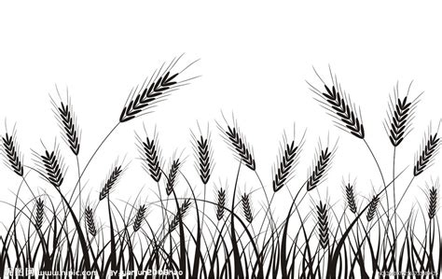

ACÉRICULTURE (PRODUITS À L’ÉRABLE) / MAPLE PRODUCTS
Cette section est ouverte aux producteurs uniquement (reconnus ou non). Pour permettre qu’une classe de cette section soit ouverte, il doit y avoir un minimum de trois exposants dans la même classe. Une étiquette du producteur doit être sous chaque produit et ne doit pas être visible par le juge. Jugement basé sur la présentation et le gout. /
This section is open to producers only (recognized or not). To open a class in this section, there must be a minimum of three exhibitors in the same class. A label of the producer should be under each product and must be non-visible from the judge. Judging based on presentation and taste.

Prix / Prize: 5$ 4$ 3$ 2$ Ruban / Ribbon

- Sirop d’érable, dans une bouteille feuille d’érable (4 à 8 oz) / Maple syrup, in a maple leaf bottle (4 – 8 oz)

- Beurre d’érable, dans un contenant de plastique 250 g / Maple cream (butter), in a 250g plastic container

- Tire d’érable, dans un contenant de plastique 250 g /Maple taffy, in a 250g plastic container

- Sucre d’érable dur, en bloc de même grandeur qu’une livre de beurre (454 g) / Hard maple sugar, a block of the same size than a pound of butter (454g)

- Caramel à l’érable, pot Mason 8 oz. (250 ml), fait de sirop d’érable seulement /Maple caramel, in an 8 oz. (250 ml) Mason jar, made of maple syrup only

- Gelée à l’érable, pot Mason 8 oz. (250 ml), fait de sirop d’érable seulement / Maple jelly, in an 8 oz. (250 ml) Mason jar, made of maple syrup only

- Cornets à l’érable, 6 dans une boîte / Maple cones, 6 in a box

- Bonbons durs à l’érable, dans une boîte / Hard maple candies, in a box

- Fudges à l’érable, 3 dans une assiette / Maple fudge, 3 in a plate
LÉGUMES / VEGETABLES
Fraîchement cueillis. Jugement basé sur l’uniformité. /
Freshly picked. Judging based on the uniformity.

Prix / Prize: 4$ 3$ 2$ 1$ Ruban

- Betteraves avec tiges, 3 pouces, 3 dans une assiette / Beets with 3-inch stem, 3 in a plate

- Concombres, 3 dans une assiette / Cucumbers, 3 in a plate

- Fèves, 10 dans une assiette / Beans, 10 in a plate

- Carottes avec tige, 3 pouces pas de feuilles, 3 sans une assiette / Carrots with 3-inch stem no leaves, 3 in a plate

- Oignons avec tige, 3 pouces, 3 dans une assiette / Onions with 3-inch stem, 3 in a plate

- Patates, lavés, 3 dans une assiette / Potatoes, washed, 3 in a plate

- Poivrons, 3 dans une assiette / Bell peppers, 3 in a plate

- Rhubarbe pas de feuilles, 3 tiges attachées/ Rhubarb without leaves, 3 tied branches

- Tomates rouges, avec tiges, 3 dans une assiette / Red tomatoes, with stem, 3 in a plate

- Tomates verts, avec tiges, 3 dans une assiette / Green tomatoes, with stem, 3 in a plate

- Zucchinis, 2 / Zucchini, 2

- Poireaux, avec le vert, 3 / Leeks, with greens on, 3

- Phénomène du jardin / Oddest shaped vegetable

- Collection de 6 à 10 variétés de légumes, 2 par variété dans un panierdécoratif rempli jusqu’au bord/ Collection of 6 to 10 vegetable varieties (2 of each variety) in a filled decorative basket

FLEURS ET PLANTES / FLOWERS AND PLANTS
Arrangement créatif / Creative arrangement

Prix / Prize : 5$ 4$ 3$ 2$ Ribbon

- Panier de fleurs sauvages fraîchement coupées, hauteur des fleurs minimum 12 pouces (30.5 cm) /Basket of fresh cut wild flowers, minimum flowers height 12 inches (30.5 cm)

- Arrangement dans une tasse de thé/ Arrangement in a tea cup

- Plante intérieur verte / Green house plant

- Plante intérieur fleurissante / House plant in bloom

- Arrangement miniature, largeur et longueur maximum 4 pouces (10.2 cm) et hauteur maximum 3 pouces (7.6 cm) / Miniature arrangement, maximum width and length 4 inches (10.2 cm) and maximum height 3 inches (7.6 cm)

- Arrangement de fleurs du jardin dans un vase, minimum 3 sortes différentes / Garden flower arrangement in a vase, minimum 3 different varieties

- Fines herbes dans un pot, plantées depuis 2 mois / Potted herb garden, planted 2 months prior to show

- Arrangement de fleurs du jardin commémorative célébrant le 200e anniversaire de l’Exposition de Bedford /Commemorative garden flower arrangement celebrating the 200th anniversary of Bedford Fair


Merci à notre partenaire / Thank you to our sponsor

